臺北市立大學附設實驗國民小學110學年度校訂課程

四年級 第一學期 校本 課程 教學活動設計
主題名稱 | 海洋世界
跨域合作 | ■語文 □自然與科技 □社會  □數學 □健康與體育 □本土語  □英語 □藝術與人文 □生活 ■綜合活動 |  | 節數安排 |  | 校本20節
教學者 | 林曉怡、陳怡琳、蔡依玲、蘇瑪莉、  林美玲、鄭芳怡、張素苓、黃心怡 |  | 適用 年級 |  | 四年級
課程設計理念 | 《奇妙的海底世界》結合照片、插圖、勞作，既能讓學生看到栩栩如生的照片，又能讀到淺顯易懂的海底專業知識介紹，運用學生好奇的天性，引導學生以海洋生物的角度，思考現在環境保育相關的議題。然後安排學長-海龍爸爸入校演說(或是《慢遊慢遊珊瑚礁》)，期待學生聆聽環境保育人士分享貼近大海的親身經驗後，激發他們關懷海洋動、植物的生命之情，進而興起保護重要棲地之心，藉此引導學生開始蒐集相關的資料，在充實背景知識之後，利用「海底世界」為主題，分組創作「海洋之歌」，小組共作透過劇本創作與劇場展演或詩歌朗誦的交流分享，期待學生模仿海洋動植物的口白、動作與神情的歷程中，能夠換位思考更深刻感受人類的生活型態對海洋生物帶來的衝擊，進而願意落實環境保育的工作。
領綱  核心素養 | 國-E-A2透過國語文學習，掌握文本要旨、發展學習及解決問題策略、初探邏輯思維，並透過體驗與實踐，處理日常生活問題。  國-E-B3運用多重感官感受文藝之美，體驗生活中的美感事物，並發展藝文創作與欣賞的基本素養。  國-E-C3閱讀各類文本，培養理解與關心本土及國際事務的基本素養，以認同自我文化，並能包容、尊重與欣賞多元文化。
學習表現 | 2-Ⅱ-4 樂於參加討論，提供個人的觀點和意見。  5-Ⅱ-7 就文本的觀點，找出支持的理由。  5-Ⅱ-8 運用預測、推論、提問等策略，增進對文本的理解。  5-Ⅱ-11 閱讀多元文本，以認識議題。  6-Ⅱ-2 培養感受力、想像力等寫作基本能力。  6-Ⅱ-4 書寫記敘、應用、說明事物的作品。  6-Ⅱ-5 仿寫童詩。  6-Ⅱ-6 運用改寫、縮寫、擴寫等技巧寫作。 |  | 學  習  內  容 | Bb-Ⅱ-1 自我情感的表達。  Bb-Ⅱ-2 人際交流的情感。  Bb-Ⅱ-3 對物或自然的情懷。  Cc-Ⅱ-1 各類文本中的藝術、信仰、思想等文化內涵。  Ca-Ⅲ-2 各類文本中表現科技演進、環境發展的文化內涵。
學習目標 | - 引導學生透過閱讀、討論、分享等歷程欣賞本書內涵。  - 透過閱讀文本、專家分享了解海洋生態的多樣性，並學習歸納出重點。  - 學會提問、腦力激盪、資料蒐集分析的能力。  - 能知道人類的生活型態與行為對海洋生物帶來的衝擊與危機。  - 引導學生換位思考，並運用「擬人法」、「譬喻法」等寫作方式創作「海洋之歌」，表現形式  可視小組決議為詩歌或劇本。  - 能透過肢體、聲音、圖像及道具展現自己的情感和想法。  - 能培養有禮貌的聆聽詩詞朗誦或觀賞戲劇展演的態度。  - 能舉手發言並適當的表達自己的看法與建議。  - 經由引導活動，激發學生主動閱讀的興趣，養成閱讀的興趣。
融入議題 | *□性別平等教育 *□人權教育 *■環境教育 *■海洋教育 *□家庭教育  *□生涯規劃教育 *□國防教育 *□資訊教育(□資訊素養與倫理 □行動學習 □新興科技)  □科技教育 □能源教育 □原住民族教育 □品德教育 □生命教育  □法治教育 □安全教育 □防災教育 □多元文化教育 □閱讀素養教育  □戶外教育 □國際教育
議題內涵 | 環E2覺知生物生命的美與價值，關懷動、植物的生命。  環E3了解人與自然和諧共生，進而保護重要棲地。  環E5 覺知人類的生活型態對其他生物與生態系的衝擊。  海E7閱讀、分享及創作與海洋有關的故事。  海E8了解海洋民俗活動、宗教信仰與生活的關係。  海E9透過肢體、聲音、圖像及道具等，進行以海洋為主題之藝術表現。  海E11認識海洋生物與生態。
教材資源 | 電子白板、單槍、影片
活動名稱 | 學習目標 | 學習活動歷程  (學習任務、學習策略與融入議題說明) |  |  |  | 教學  時間 | 評量  方式
奇妙的海底世界 | - 透過閱讀文本、專家分享了解海洋生態的多樣性，並學習歸納出重點。  - 學會提問、腦力激盪、資料蒐集分析的能力。 | 【準備活動】我猜，我猜，我來猜  - 教師介紹大小標題的重要性：有助了解結構與層次，更容易  掌握重點。  2. 引導學生從大小標題預測文章內容  教師引導學生閱讀書籍目次頁，請學生猜猜看每一篇裡面的  內容？  【發展活動】導讀《奇妙的海底世界》  - 教師製作「奇妙的海底世界」部分內容 PPT，分段呈現，共  同閱讀。  2. 老師整理海洋世界的基本知識，學生聆聽欣賞並分享發表自己  的看法。  【綜合活動】奇妙的海底生物大觀園  - 教師針對書本內進行提問，學生聆聽欣賞並歸納發表自我看法。  - 引導學生觀察海洋生物圖片，對海洋生物外觀與特徵進行觀察描述與摹寫。  - 教師指導學生利用T表格做摘要，整理海洋世界的基本知識，完成學習單。  - 學生上台與同學分享品，發表看法。 |  |  |  | 2  節 | 口頭評量  實作評量  紙筆評量  態度評量
奇妙的海底世界 | - 透過閱讀文本、專家分享了解海洋生態的多樣性，並學習歸納出重點。  - 學會提問、腦力激盪、資料蒐集分析的能力。 | 【準備活動】代表老師的海洋生物  1. 教師利用書中海洋生物圖片，挑選數種海洋生物先行製作成PPT。  2. 引導學生聯想與發表，說說看在他心中，老師比較像哪一種海洋生物，並說明原因與同學分享。  3. 教師指導學會整同學口中的教師的特質，再與海洋生物進行Ｔ表格比較。  【發展活動】代表自己的海洋生物  - 學生針對海洋生物外形、特點、生活習性、印象等特點，利用Ｔ表格進行整理、比較連結，藉以找出與自己形象最為接近的海洋生物代表。  - 指導學生蒐集海洋生物的相關資料，完成「海洋生物代表」學習單，並指導學生為海洋生物製作海報或道具，再上台與同學分享。  【綜合活動】猜猜我是誰  1. 學生上台發表自己的作品。  2. 學生聆聽欣賞並分享與回饋。 |  |  |  | 2節  2節 | 口頭評量  實作評量  紙筆評量  態度評量  作品評量
海洋總動員 | - 經由引導活動，激發學生主動閱讀的興趣，養成閱讀的興趣。  - 透過閱讀文本、專家分享了解海洋生態的多樣性，並學習歸納出重點。  - 能知道人類的生活型態與行為對海洋生物帶來的衝擊與危機。 | 【準備活動】和海龍爸爸一起漫遊珊瑚礁  - 邀請海龍爸爸-羅力到校演說，引導學生了解珊瑚礁與海洋 世界面臨可能的危機。  2. 分享自己整理並記錄海龍爸爸演說的重點和心得收穫。  【發展活動】海洋總動員－家園故事123?  - 學生共讀《漫遊珊瑚礁》,老師引導學生看見海洋生物的多樣與美麗。  - 回應海龍爸爸貼近大海的親身經驗，學生蒐集海洋危機的相關報導和資訊。  - 學生完成剪報學單。  【綜合活動】  - 全班交流分享剪報作品。  - 老師總結人類的生活型態與行為對海洋生物帶來的衝擊與危機，引導學生思考自己可以怎麼為海洋生物盡的努力。 |  |  |  | 3節  3節  1節 | 口頭發表  筆記  學習單
海洋之 歌 | - 引導學生換位思考，並運用「擬人法」、「譬喻法」等寫作方式創作「海底劇場」或「海洋之歌」。  - 能透過肢體、聲音、圖像及道具展現自己的情感和想法。  - 能培養有禮貌的聆聽詩詞朗誦或觀賞戲劇展演的態度。  - 能舉手發言並適當的表達自己的看法與建議。 | 【準備活動】聆聽海洋生物的心聲  - 老師播放「世界地球日」影片，重申人類的生活型態與行為對  地球生物與生態息息相關，引導學生思考自己可以怎麼為海洋生物發聲!  海洋要永續，才能年年都有魚｜科學大爆炸EP.74  https://www.youtube.com/watch?v=aBeJyv__a4A  - 請學生分享自己為海洋生物發聲的句子:  如果我是……(活動1代表自己的海洋生物)，我希望我能……  ，請人類……。  【發展活動】海洋之歌高聲唱  - 學生針對海龍爸爸提到的海洋世界面臨的危機，以及全班同學蒐集的剪報資訊，完成「海洋生物代表」學習單，紀錄該生物可能面臨的危機，以及牠們對人類友善行為的希望。  - 小組內進行分享、討論並修正。  - 以小組為單位，把海洋生物說的話，串成一首詩或是一個簡單的劇本。  - 小組展演前排練。  【綜合活動】  - 各組依序於全班發表小組作品。  - 全班思考想跟市大附小的學生們說些什麼？  - 全班訂定捍衛海洋生物(地球生態)公約並宣誓 |  |  |  | 1節  1節  2節  1節  2節 | 口語評量  實作評量  態度評量  態度評量
撰寫參考資料https://pse.is/PXRVR

海洋生物我最酷!四年 班( )
1.請畫出與你自己形象最為接近的海洋生物代表。

2. 請你寫出海洋生物代表的外形、特點、生活習性、予人印象等特點。
海洋生物名稱
外形
特點
生活習性
予人印象
3.請你根據上表整理的特點完成海洋生物代表的自我介紹詞!

慢遊珊瑚礁羅 力
四年 班( )
1.臺灣周圍的海流可分為三個系統，分別是( )、( )、( )等，其中行經臺灣的黑潮所產生的湧升流與另外兩種海流交會，吸引多種魚類在此聚集，所以臺灣周圍是涵養成魚場的好海域喔！(p.6)
2.臺灣位於( 海板塊)和( 板塊)的交界處，經過長年擠壓，地形變化是非常奇特的。(p.7)
3.請畫出你覺得最特別的珊瑚。(p.16~18)
4.珊瑚礁「白化」的原因是
(珊瑚因長大而變色，珊瑚變種就會變白色；
珊瑚的生長環境變差所以珊瑚變顏色。) (請圈出正確答案) (p.19)
5.珊瑚礁魚類中的特性有六個，分別是隱密性、共生性、群聚性、防禦性、害羞性和領域性。其中，你覺得最特別的魚是哪一種？並說明原因。(p.21~29)
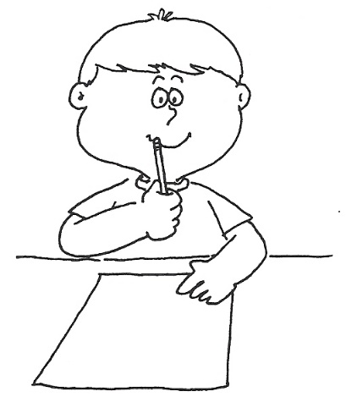
6.珊瑚現在面臨的危機：(p.32、33)
(1) 。 | (2) 。
(3) 。 | (4) 。
(5) 。

- 你認為這本書要告訴我們什麼道理？

海洋報報 四年 班( )
1.請張貼你所蒐集到的海洋資訊報導。
2. 閱讀了海洋報報後，想一想你所代表的海洋生物知道了這資訊後的感受，請你幫牠寫出牠的心得與牠想對人類說的話。
海洋之歌 四年 班( )
小組合力完成你們的海洋之歌吧!
臺北市立大學附設實驗國民小學 110學年度校訂課程
四年級 第一學期 校本 課程 教學活動設計
主題名稱 | 海洋世界
跨域合作 | ■語文 □自然與科技 □社會  □數學 □健康與體育 □本土語  □英語 □藝術與人文 □生活 ■綜合活動 |  | 節數安排 |  | 校本20節
原設計者 | 陳卉潁、陳怡琳、蔡依玲、蘇瑪莉、  林美玲、賴柏吟、張素苓、黃心怡 |  | 修訂者
教學者 | 李佩怡,張雅甄,賴慧珉,施秀美  林倩瑛,邱季柔,蔣曉萍,賴怡璇 |  | 適用年級 |  | 四年級
課程設計理念 | 《小四的煩惱》描述發生在小學四年級教室裡的事件，深入描寫四年級兒童觀看在校園與師生，以及在家與父母互動間所發生的快樂、趣事、衝突情緒，以及衍生的煩惱，進而體驗學習生活的樂趣和成長的動力。  透過閱讀文本，引導學生運用閱讀理解策略，從具體事例中歸納人物特質；察覺、分享生活情境中遭遇的煩惱，思考問題解決的方法，練習日記寫作；經由成語遊戲和設計，提高學生學習動機，理解書中成語的意義後，適當應用於句型寫作中；再觀察生活情境中班級人物的細部特徵和特質，擬定文章架構，進行「我們這一班」的寫作；最後，能回顧兩年同窗情誼，運用文字和圖畫表達祝福，製作畢業小書摺頁，分享難忘的班級生活回憶。
領綱核心素養 | 國-E-A3運用國語文充實生活經驗，學習有步驟的規畫活動和解決問題，並探索多元知能，培養創新精神，以增進生活適應力。  國-E-B1 理解與運用國語文在日常生活中學習體察他人的感受，並給予適當的回應，已達成溝通及互動的目標。  國-E-C2 與他人互動時，能適切運用語文能力表達個人想法，理解與包容不同意見，樂於參與學校與社區活動，體會團隊合作的重要性。
學習表現 | 1-Ⅱ-4 根據話語情境，分辨內容是否切題，理解主要內容和情感，並與對方互動。  2-Ⅱ-2 樂於參加討論，提供個人的觀點和意見。  4-Ⅱ-5 利用字義推論詞義。  5-Ⅱ-7 就文本的觀點，找出支持的理由。  5-Ⅱ-8 運用預測、推論、提問等策略，增進對文本的理解。  6-Ⅱ-2 培養感受力、想像力等寫作基本能力。  6-Ⅱ-3 學習審題、立意、選材、組織等寫作步驟。 |  | 學習內容 | Ac-Ⅱ-3 基礎複句的意義。  Ba-Ⅱ-1 記敘文本的結構。  Bb-Ⅱ-1 自我情感的表達。  Bb-Ⅱ-2 人際交流的情感。  Bb-Ⅱ-5 藉由敘述事件與描寫景物間接抒情。  Cb-Ⅱ-2 各類文本中所反應的個人與家庭、鄉里、國族及其他社群(班級同學)的關係。
學習目標 | - 透過閱讀文本，尋找線索，猜測生活中發生的事件及原因。  - 配合文本事件的線索，思考四年級的生活樣貌。  - 了解人物特質的內涵，學會分析統整，歸納主要人物的個性。  - 摘要文本中的有感主題，察覺生活情境中的煩惱，分享煩惱。  - 分析產生煩惱的原因，適當表達自己的看法，思考解決的方法。  - 運用適當句型，以日記形式記錄自己的煩惱。  - 猜出成語單上的成語，並能運用。  - 找出文本中的成語，理解並發揮想像力創作成謎題。  - 運用成語於短文、作文的寫作中。  - 於指定時間內完成一篇作文。
融入議題 | *□性別平等教育 *■人權教育 *□環境教育 *□海洋教育 *□家庭教育  *□生涯規劃教育 *□國防教育 *□資訊教育(□資訊素養與倫理□行動學習 □新興科技)  □科技教育 □能源教育 □原住民族教育 ■品德教育 □生命教育  □法治教育 □安全教育 □防災教育 □多元文化教育 ■閱讀素養教育  □戶外教育 □國際教育
議題內涵 | 人 E2關心周遭不公平的事件，並提出改善的想法。  人 E3 了解每個人需求的不同，並討論與遵守團體規範。  人 E5 欣賞、包容個別差異並尊重自己與他人的權利。
教材資源 | 電子白板、單槍、影片 、學習單
活動名稱 | 學習目標 | 學習活動歷程  (學習任務、學習策略與融入議題說明) |  |  |  | 教學時間 | 評量方式
小  四  大  觀  園 | - 透過閱讀文本，尋找線索，猜測生活中發生的事件及原因。  - 配合文本事件的線索，思考四年級的生活樣貌。  - 了解人物特質的內涵，學會分析統整，歸納主要人物的個性。 | 【小四的煩惱】  【準備活動】看標題，猜內容  - 教師製作《小四的煩惱》簡報，簡介書名、繪圖者、出版社與主要人物。  - 全書共十七篇，引導學生看篇名的標題、預測故事情節。  【發展活動】導讀《小四的煩惱》  - 教師製作「小四的煩惱」內容PPT，引導學生運用以5W1H的提問策略，協助學生掌握篇章的結構，理解十七篇故事的取材特點，能深刻表現孩子的心理成長，也反映寫實的校園生活。  - 透過問題討論，引導學生仔細思考「四年級時代」的生活樣貌。  - 從「開學日」、「幹部選舉」一直到 「請勿騷擾」等篇目，你印象最深刻的是哪一個主題？為什麼？  - 書中的主要人物有哪些？你最欣賞哪一位的個性和作風？為什麼？  - 你贊同「張志明」在每一篇最後做出結論所說的話嗎？舉出一篇故事說說看。你覺得他是個怎樣的人？  - 看完這本書後，你認為書中最幽默又富哲理的一句話是什麼？為什麼？  - 書中提到「人生矛盾」、「人生多變」、「人生無奈」、「人生有淚」、「人生多災難」……讀完本書，你覺得「四年級的人生」應該是怎樣的生活呢？  【綜合活動】人物追追追  - 引導學生觀察故事的情節線索，舉例歸納主要人物的特質及個性。  - 分組討論，利用表格，從故事的事例中，分析並列舉主要人物形貌的具體描寫，歸納主要人物的特質及個性。  - 完成人物特質學習單。  - 各小組輪流上台與同學分享結果，發表看法。  - 欣賞聆聽，補充並完成人物特質學習單。 |  |  |  | 2  節  2  節 | 口頭評量  實作評量  口頭評量實作評量人物特質學習單2
 | - 摘要文本中的有感主題，察覺生活情境中的煩惱，分享煩惱。 | 【準備活動】煩惱一籮筐  - 透過提問，引導學生察覺自己的煩惱，發表生活中遇到的煩惱。  - 引導學生發表，《小四的煩惱》一書中，哪一個事件讓你印象最深刻？你從中獲得了什麼啟發?  - 引導學生發表，班上哪些事情讓你印象深刻？  - 引導學生發表，同樣身為小四的你，覺得自己有哪些煩惱？最大的煩惱是什麼？ |  |  |  | 2  節 | 口頭評量態度評量

我  的  小  四  煩  惱 | - 分析產生煩惱的原因，適當表達自己的看法，思考解決的方法。  - 運用適當句型，以日記形式記錄自己的煩惱。  3. | 【發展活動】煩惱終結者  - 引導學生仔細聆聽同學們不同的煩惱後，口頭發表，自己的煩惱是如何產生的？  - 引導學生想一想，有哪些可以幫助解決煩惱的方法。  - 引導學生彼此分享與回饋解決煩惱的方法。  【綜合活動】煩惱現形日記  - 學生以日記形式記錄自己的煩惱和解決方法。  - 學生上台發表自己的作品，聆聽與回饋。  - 小組聆聽並給予回饋。 | 2  節 | 口頭發表  學習單3  作品評量
寫  作  我  最  行 | 1.猜出成語單上的成語，並能運用。  2.找出文本中的成語，理解並發揮想像力創作成謎題。  3.運用成語在寫作中。  4.於時間內完成一篇作文。 | 【你畫我猜】  【準備活動】  - 學生分成六組，發下成語遊戲單(附件)，  你們那組能答對幾題?  - 公布答案並討論  - 學生分八組，每組5題，  完成成語單上的40題成語造句  【發展活動】  - 找出小四的煩惱文本中的成語，  全書共有十七篇。全班分成六組，各找出三篇中的成語  如：瞭如指掌、百思不解……  - 分組創作成語謎語單，製作成題目卡  - 全班同學玩上次課堂中設計的題目卡。  - 完成學單，理解文本中的成語  - 用文本中的成語，編寫短文(教師可搭配國語課程中的句型，讓孩子利用成語，加上形容表情、動作等來形容班上的同學)  - 發表並欣賞彼此創作的短文  【綜合活動】  - 老師朗讀範文  (可配合課本統整活動三詳寫、略寫)  2.學生寫作文章：我們這一班 | 1節  1節  2節  2節 | 學習單4  小白板+  口頭發表  小白板+  口頭發表  作品評量  學習單5  作品發表
我  的  中  年  級  祝  福  小  書 | - 能用心聆聽，讓同學充分發表意見 | 〈活動五〉  - 有話大聲說(、用心寫)  - 教師以自製影片(或ppt)，引導學生回憶兩年來(中年級)一起學習、共同活動的點點滴滴。  - 引導學生腦力激盪，自由發表記憶中印象深刻的人、事、物。  - 透過小組討論，分享中年級的生活、學習點滴。  - 各小組派代表，輪流上臺與同學分享討論內容。  - 完成「學習單」 | 2  節 | 口頭發表  學習單6
 | - 根據自己對資料的感受，運用正確的標點寫作。 | - 畫童年，記往事  - 蒐集三、四年級各項學習活動照片，選擇若干張印象深刻、最感興趣或較具代表性的。  - 自由發表：以蒐集來的照片，與全班同學分享，回憶兩年來相處的點點滴滴。  - 製作個人中年級「祝福小書」：  選擇蒐集來的照片，加註文句，製作屬於個人獨特的「祝福小書」。 | 3  節 | 實作評量
 | - 能欣賞同學的作品， 並給予適當的回饋。 | - 祝福加油站(分享小舖)  - 作品分享、欣賞：  分享個人作品中，最想跟大家介紹的內容。  - 作品展示：  將全班作品展示於展示櫃，開放參觀，同學們輪流欣賞，並將看到的作品特色記錄於互評學習單。  - 相互祝福、互道珍重：  口頭發表、讚賞，給予同學回饋與祝福。 | 1  節 | 互評學習單  作品評量  口頭發表

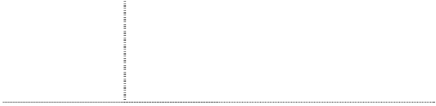
我思故我在--《小四的煩惱》深耕閱讀單1
小四大觀園

年 班 號 姓名：________________
⇦書名：《小四的煩惱》

⇦作者：【 】 繪圖者：【 】
⇦出版社：【 】
⇦看完這本書後，你印象最深刻的是哪一個主題？為什麼？___________________________
__________________________________________________________________________________
__________________________________________________________________________________
__________________________________________________________________________________
⇦書中的主要人物中，你最欣賞哪一位的個性和作風？為什麼？______________________
__________________________________________________________________________________
__________________________________________________________________________________
⇦你贊同「張志明」在每一篇最後做出結論所說的話嗎？舉出一篇故事加以說明。
__________________________________________________________________________________
__________________________________________________________________________________
__________________________________________________________________________________
⇦你認為書中最幽默又富哲理的一句話是什麼？為什麼？_____________________________
__________________________________________________________________________________
__________________________________________________________________________________
__________________________________________________________________________________
⇦書中提到「人生矛盾」、「人生多變」、「人生無奈」、「人生有淚」、「人生多災難」……讀完本書，你覺得「四年級的人生」應該是怎樣的生活呢？____________________________
__________________________________________________________________________________
__________________________________________________________________________________
__________________________________________________________________________________

我思故我在--《小四的煩惱》深耕閱讀單2

_____年_____班_____號 姓名：______________
⇦請完成底下的表格：
我覺得這本書(可複選)  人物追追追  □很感人 □很爆笑  □很誇張 □很精彩  □很______________ | ☺我覺得這本書中最有趣的部分是：____________  ______________________  ______________________ | ☺這本書中我印象最深刻的事件是：________  ____________________  ____________________
☺書中最特別的人是：  ______________________  因為：________________  ________________________ | ☺書中最喜歡的同學是：  ______________________  因為：________________  _______________________ | ☺書中最不喜歡的人是：________________  因為：______________  ____________________
☺跟我個性最像的人物：  _______________________  因為：________________  ________________________ | ☺書中最喜歡的老師是：  _______________________  因為：________________  ________________________ | ☺關於這本書，我給他
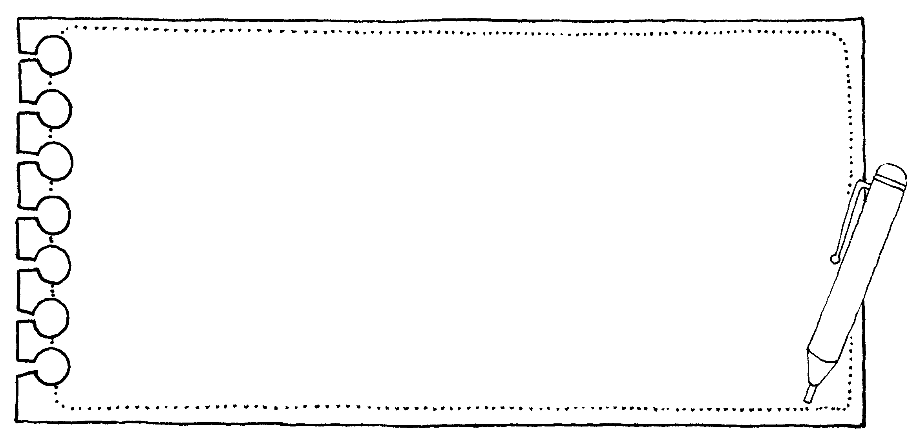
書中人物 | 個性描述  (用一句話或一個成語) | 列舉事例 | 書中頁數
江美美老師 | 教學認真  苦口婆心 | - 親師座談會用心良苦  - 勸導別浪費食物  - 鼓勵「基本動作比賽」 | P78  P104  P125
張君偉
張志明
陳 玟
楊大宏

⇦請觀察故事的情節線索，舉例歸納主要人物的特質及個性。
我的小四煩惱

我思故我在--《小四的煩惱》深耕閱讀單3

年 班 號 姓名：__________
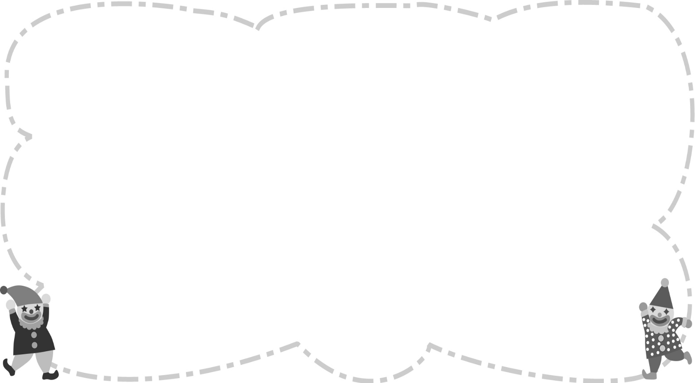

⇦同樣也是讀小四的你，有什麼煩惱呢？寫下來和大家分享吧！再想一想，有哪些方法可以幫助自己解決煩惱呢？以此為素材，寫一篇「我的煩惱」日記！每段開頭記得空2格呵！

_______________________________________________________________________

_______________________________________________________________________

_______________________________________________________________________

_______________________________________________________________________

_______________________________________________________________________

_______________________________________________________________________

_______________________________________________________________________

_______________________________________________________________________

_______________________________________________________________________

_____________________________________________________________________

我畫你猜

我思故我在--《小四的煩惱》深耕閱讀單4
我思故我在--《小四的煩惱》深耕閱讀單5
成語大進擊

四年___班____號 姓名：_______________________

一、請從下列格子中找出十個書中用到的成語
煥 | 笑 | 容 | 可 | 掬 | 老 | 禍 | 片 | 禍 | 單
出 | 然 | 斤 | 蝶 | 助 | 當 | 甲 | 不 | 留 | 行
滔 | 較 | 一 | 相 | 計 | 益 | 火 | 暴 | 單 | 安
滔 | 奇 | 刀 | 新 | 斤 | 壯 | 殄 | 冒 | 不 | 行
不 | 拔 | 致 | 正 | 義 | 凜 | 然 | 忑 | 三 | 物
絕 | 膽 | 顫 | 心 | 驚 | 勝 | 忐 | 天 | 蜂 | 丈

二、成語填空 (請從上方表格的成語，找出適合的填在空格中)
開學的第一天，張君偉走進校門，看到___________________的導護老師，覺得真是個好預兆，今天一定會是個美好的一天。
接著，一如往常地爬上通往教室的樓梯，遇到死黨張志明，兩人一見到面，便___________________的討論寒假的生活。走進教室，看到白忠雄在教室丟球，飛來飛去不長眼的球讓教室裡的我們__________________。果然，就在班長陳玟走進教室時，被球K中，___________________的說等等要告訴老師，葉佩蓉也___________________的說，絕對會幫忙作證。
___________________的白忠雄只好乖乖的坐在位子上，祈禱江老師在開學第一天不會___________________，就對他大開殺戒才好。
三、短文寫作(可接寫在背面)
我思故我在--《小四的煩惱》深耕閱讀單6
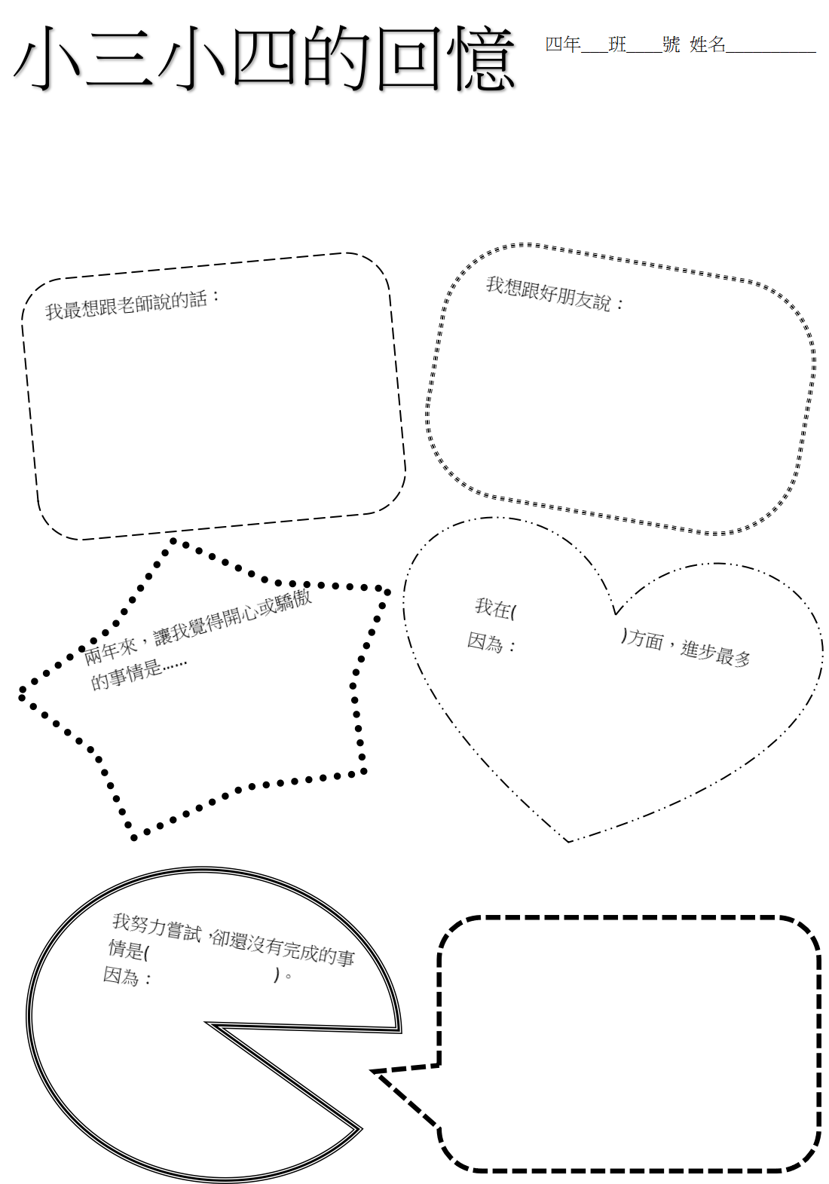

時光飛逝，我的中年級生活已近尾聲。在這兩年的學習過程中，師長們的關愛、同學們的
相伴，陪著我快樂成長；多元的學習、多樣的活動，充實了我豐富的學習成果。
兩年來，多少關心我的師長和朋友，多少開心或難過的事，多少挑戰和難忘的活動，都值得我一一記下，留待未來細細回味。

